113年臺北市環境教育承辦窗口教育訓練班
課程簡章
- 課程目的：
親身體驗是最能夠體驗環境的方式，環境教育無所不在，概分為八大領域與生活息息相關，而臺北市的資源包羅萬象，舉凡自然、人文皆可規劃環境教育課程。針對單位承辦人的需求，考量業務能力、交接程度來講解系統操作、計畫與成果提報及相關政令宣導等，並由環教設施場所人員帶領瞭解環境教育課程之應用推廣，結合理論與實務，協助環境教育承辦人員對年度環境教育計畫更上手。
- 課程日期：113年7月12日、7月26日，共計2場次。
場次一：113年7月12日（五）13:00~17:00
場次二：113年7月26日（五）13:00~17:00
- 課程地點：
場次一：國立臺灣博物館－鐵道部園區(臺北市大同區延平北路一段2號)
場次二：芝山文化生態綠園-2樓簡報室（臺北市士林區雨聲街120號）
- 招收對象／人數：
臺北市政府機關、學校、公營事業、捐補助超過50%之財團法人等單位的環教承辦窗口人員，共計辦理2場次，每場次50名，請任選1場次參訓。將依報名順序排定該場次上課人員名單。

- 報名方式：
即日起至7月5日（五）止，一律線上報名。
報名網站： https://reurl.cc/QXekv2
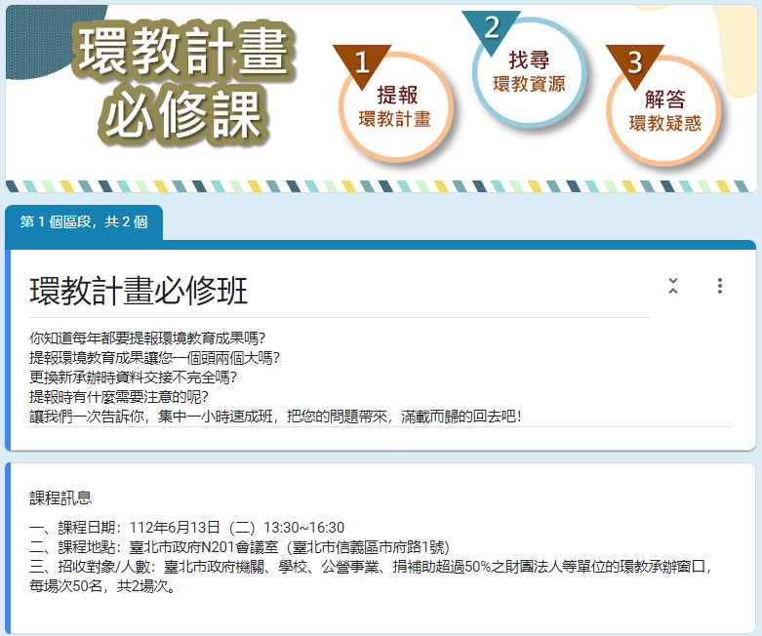 | 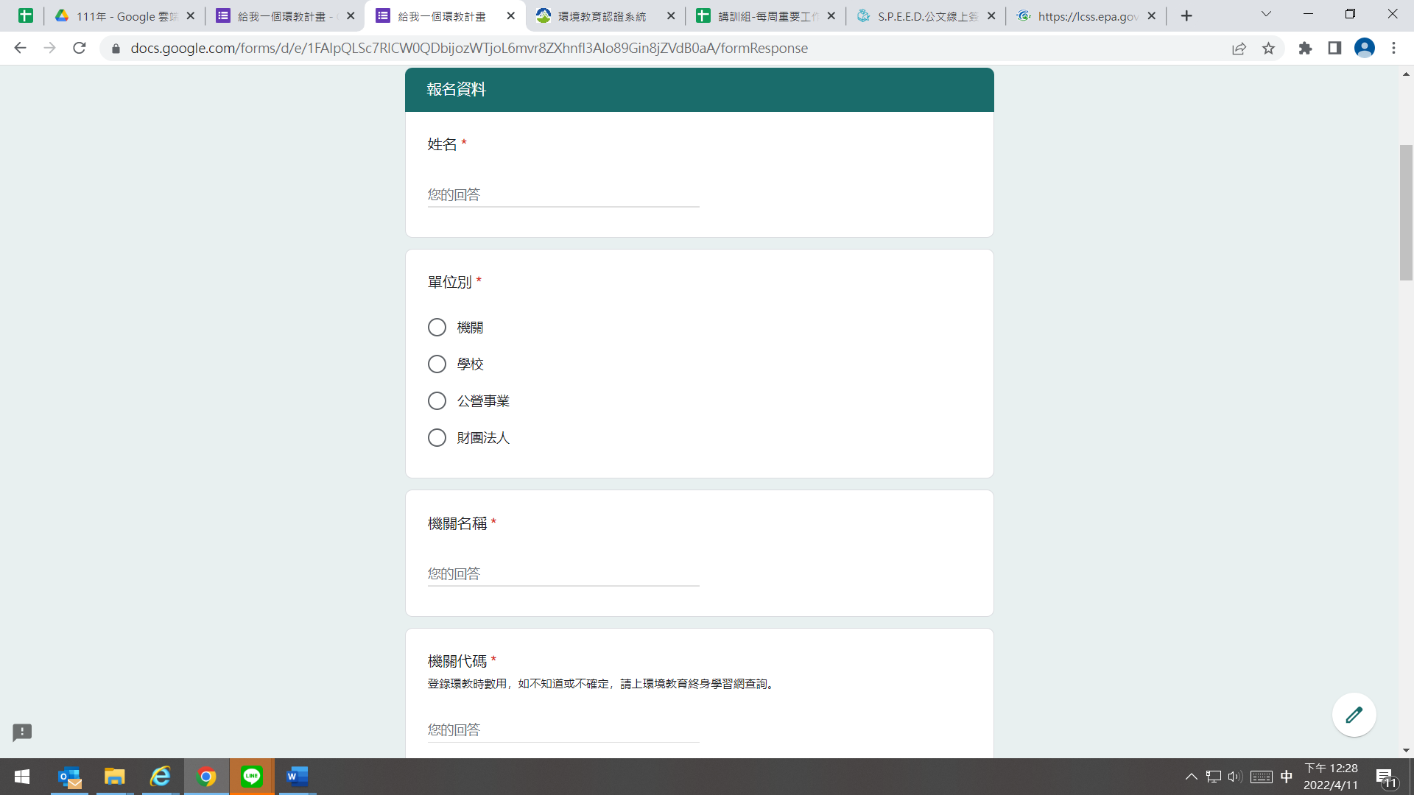
頁面1-課程介紹 | 頁面2-報名資料，完成後提交
- 注意事項：
- 免課程費用，惟須自行抵達上課地點。
- 全程完訓將協助登入4小時環教時數。
- 請先安裝與註冊簽到軟體「臺北通」，如有疑問請洽工作人員。
- 請自備個人用品，如：口罩、筆記本、筆、茶水。響應紙杯減量，請自備環保杯，響應不使用一次性餐具；另響應限塑政策，請自備可重複使用之環保袋。
- 本班開課人數有限，將依報名表所填優先上課順序安排，以e-mail寄發【錄取通知】，課程前3日會以e-mail寄發【課前通知】，如沒收到請務必來電洽詢。
- 課程中，工作人員會拍照或攝/錄影，僅供紀錄。
- 如遇不可抗拒之因素，主辦單位保有調整變動活動內容或延期舉辦之權利，並另行以電話通知。
- 聯絡資訊：
臺北市政府環境保護局 陳宥伶小姐 02-27208889 分機7234
財團法人台灣產業服務基金會 吳佳芳小姐 02-27844188 分機5119
- 課程安排：每場次時間與課程安排，如下說明，請任選1場次報名參加，該場次如超過上課人數上限50人，本局有權調整至其他場次（依報名順序決定參加場次別），並請依本局課前通知參訓及報到，相關規劃如下：
場次 |  | 報到時間 |  | 課程時間
1 |  | 13:00~13:30 |  | 13:30~17:00
時間 | 課程 |  | 內容 |  | 主講人
13:00-13:30 | 報到 |  | 簽到 |  | 產基會
13:30-15:30 | 提報計畫 |  | 說明環境教育法規規範、環境教育終身學習網系統功能及操作 |  | 產基會專員
13:30-15:30 | 找尋資源 |  | - 瞭解臺北市淨零排放管理自治條例  - 探討如何找尋環教資源，規劃環教多面向課程  - 「淨零拚轉型 節電3%獎百萬」推廣  - 環境教育教增能課程預告 |  | 產基會專員
13:30-15:30 | 解答疑惑 |  | 解答學員問題 |  | 產基會專員
15:30-17:00 | 環教場所應用 |  | 臺博館為自然史博物館，以展覽與多元推廣環境教教育活動，更為第九屆臺北市環境教育獎機關（構）組特優單位，在環境教育的課程規劃上具有豐富的經驗，能快速讓環教承辦上手規劃環教課程：  - 推廣經驗分享  - 鐵道部園區導覽  - 小匠師大職人-手作體驗 |  | 國立臺灣博物館  環境教育專員
17:00~ | 課程結束 |  | 簽退 |  | 產基會

場次 |  | 報到時間 |  | 課程時間
2 |  | 13:00~13:30 |  | 13:30~17:00
時間 | 課程 |  | 內容 |  | 主講人
13:00-13:30 | 報到 |  | 簽到 |  | 產基會
13:30-15:30 | 提報計畫 |  | 說明環境教育法規規範、環境教育終身學習網系統功能及操作 |  | 產基會專員
13:30-15:30 | 找尋資源 |  | - 瞭解臺北市淨零排放管理自治條例  - 探討如何找尋環教資源，規劃環教多面向課程  - 「淨零拚轉型 節電3%獎百萬」推廣  - 環境教育教增能課程預告 |  | 產基會專員
13:30-15:30 | 解答疑惑 |  | 解答學員問題 |  | 產基會專員
15:30-17:00 | 環教場所應用 |  | 芝山綠園是是全國唯一發掘到七個文化層同時存在的史前文化遺跡，也是台北唯一現存『芝山岩文化層』遺跡之所在，園區內皆突顯台北過去豐沛的文化、考古、生態樣貌，來到芝山就像搭乘時光機，回到幾千萬前，探究豐富的考古文化：  - 推廣經驗分享  - 園區導覽  - 都市鳥類初體驗 |  | 芝山文化生態綠園  環境教育專員
17:00~ | 課程結束 |  | 簽退 |  | 產基會

- 交通資訊：
場次一：國立臺灣博物館-鐵道部園區（臺北市大同區延平北路一段2號）
- 步行：從臺北車站步行約7分鐘
- 捷運：臺北捷運新店線G13北門站2號出口或桃園捷運機場線A1台北車站7號出口。
- 公車：
公車站名 | 公車路線
捷運北門站 | 9,12,42,206,218,218直,223,250,255,260,300,302,304承德,304重慶,310,622,641,660,756,757,內科通勤專車21,綠17,臺北觀光巴士藍線,藍29,重慶幹線
臺北郵局 | 18,22,49,232,247,257,262,262區,276,513,內湖幹線,和平幹線
聯合醫院中興院區 | 615,622,藍29

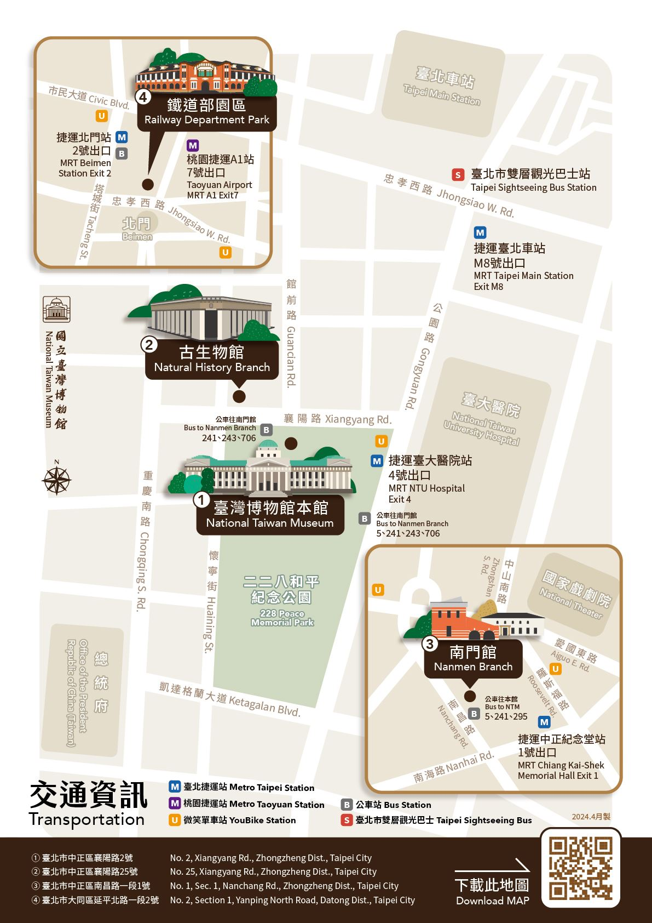
場次二：芝山文化生態綠園（臺北市士林區雨聲街120號）
- 捷運：搭乘捷運淡水線至芝山站1號出口，沿福國路至忠誠公園浪漫亭，穿越公園，繼續往中山北路六段二巷前進，走到底至貓頭鷹之家後，左轉雨聲街，經石頭公廟不久，即可到芝山文化生態綠園(陽明醫院急診室對面)
- 公車
- 忠誠路(聯合醫院陽明院區) 606、285、279、203、紅12
- 忠義街(聯合醫院陽明院區) 685、紅15
- 雨聲街(聯合醫院陽明院區) 268、645
- 開車
    - 路線1由中山北路五段過來：過福林橋後右轉忠誠路，至忠義街右轉，順著雨農國小再右轉即可看到芝山岩，左轉往前看到停車場(陽明醫院急診室) 即為芝山文化生態綠園
    - 路線2由中正路過來：至雨農路(中山北路下一路口)左轉，下雨農橋後右轉至雨聲街，左邊看到停車場(陽明醫院急診室) 即為芝山文化生態綠園


